**中国科学技术大学计算机学院**

**《数字电路实验》报告**



实验题目：信号处理及有限状态机

学生学号：PB20111642

完成日期：2021.12.10

【实验题目】

信号处理及有限状态机

【实验目的】

进一步熟悉 FPGA 开发的整体流程

掌握几种常见的信号处理技巧

掌握有限状态机的设计方法

能够使用有限状态机设计功能电路

【实验环境】

VLAB：vlab.ustc.eud.cn

FPGAOL:fpgaol.ustc.edu.cn

Logisim

Vivado

【实验练习】

题目一：

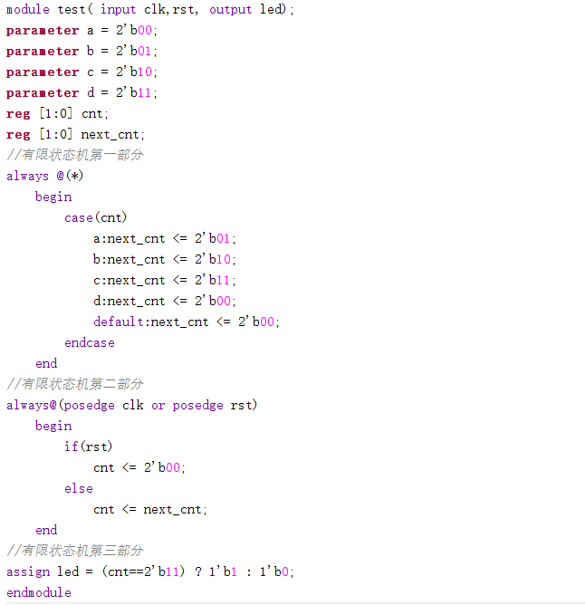

题目二：

模块实例化：

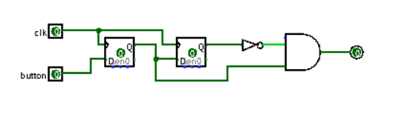

运用例化的模块

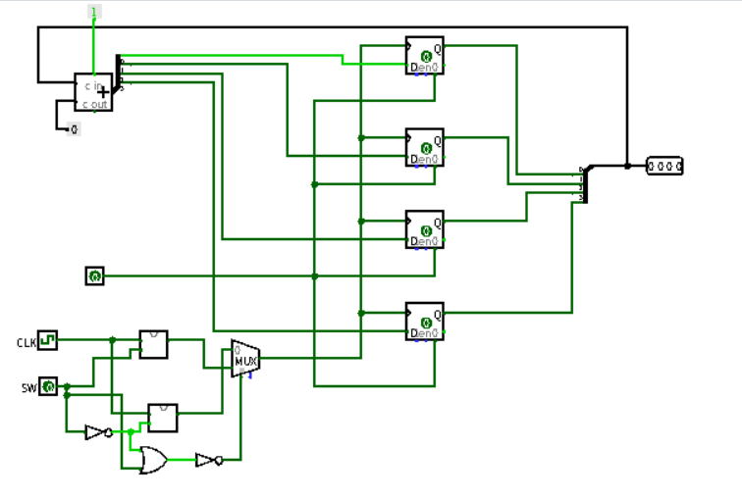

验证正确；

题目三：

信号整形去毛刺：

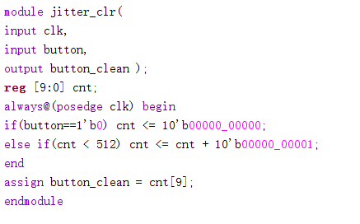

取信号边沿：

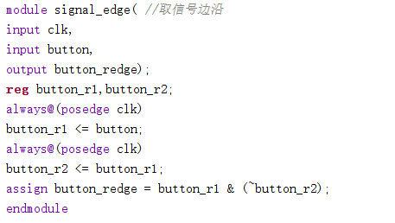

设计文件：

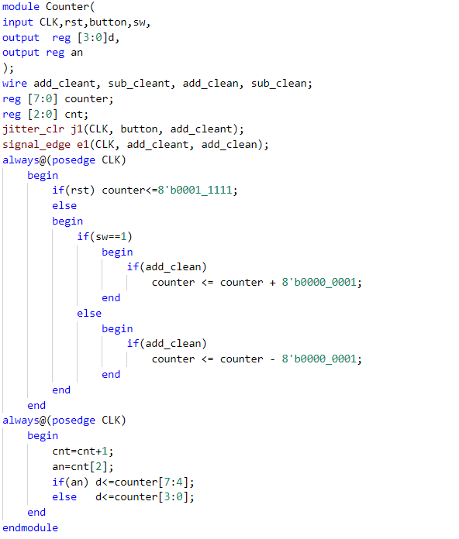

约束文件：

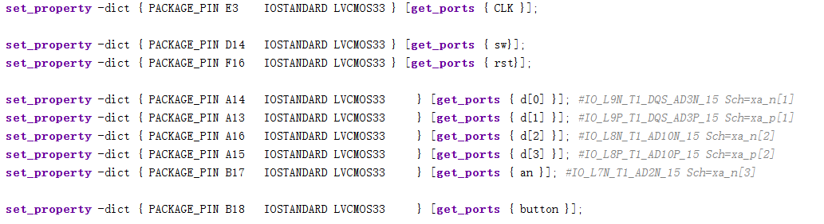

实验结果：

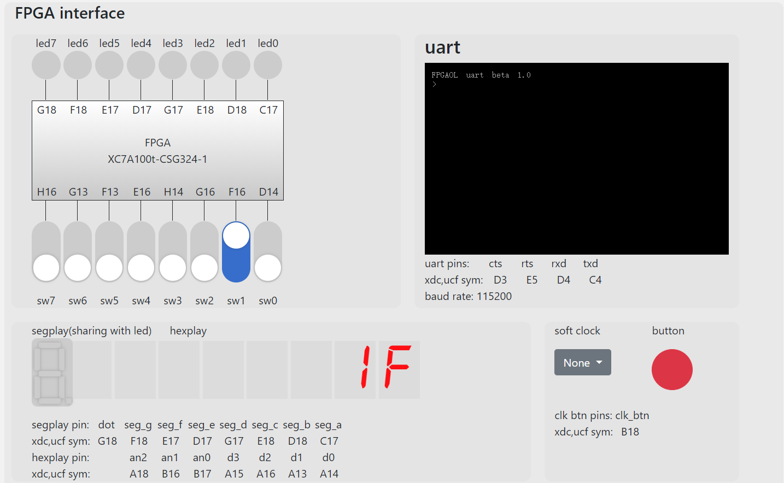 验证正确；

题目四：

我将后三位各作为一种状态进行思考，状态图如下：

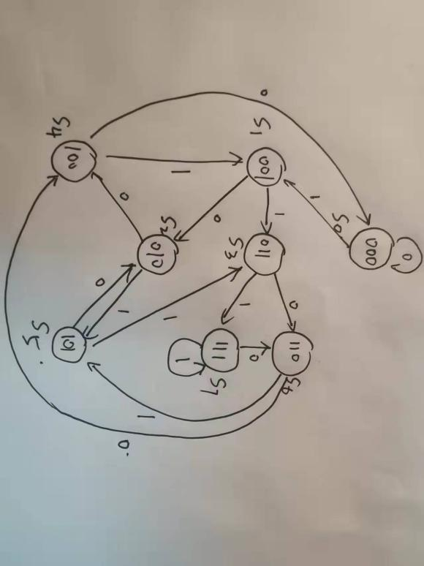

信号整形去毛刺：

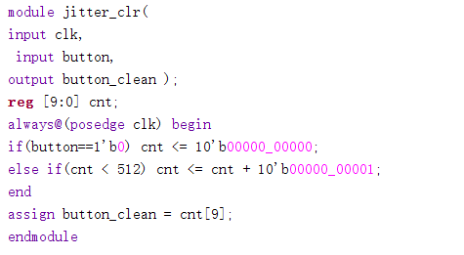

取信号边沿：

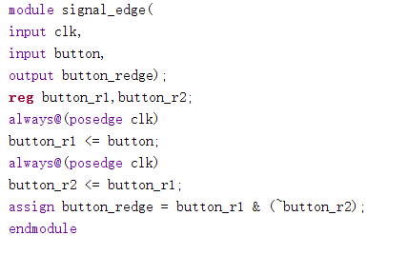

约束文件：

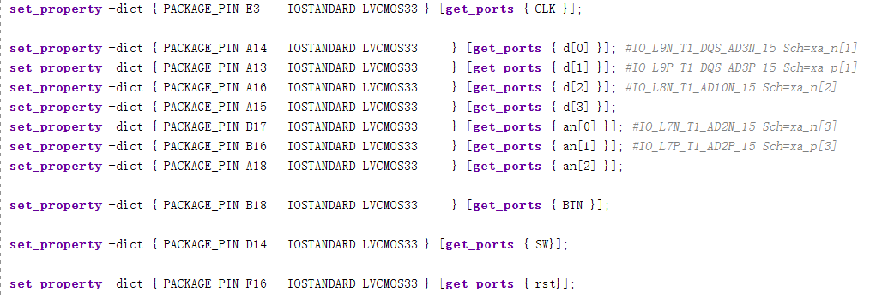

设计文件：

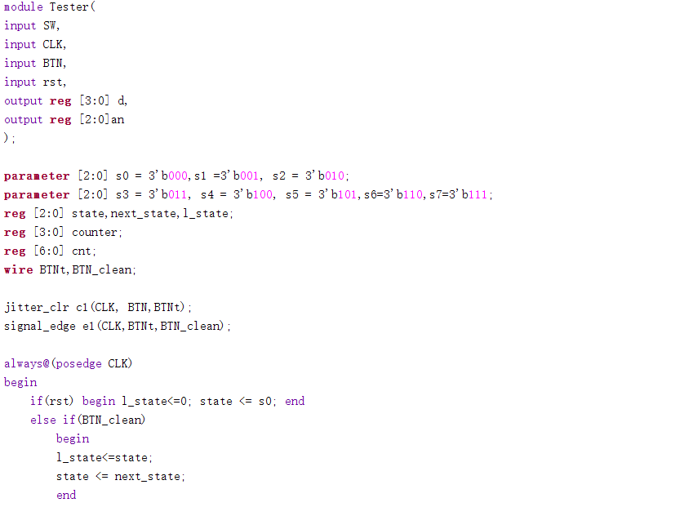

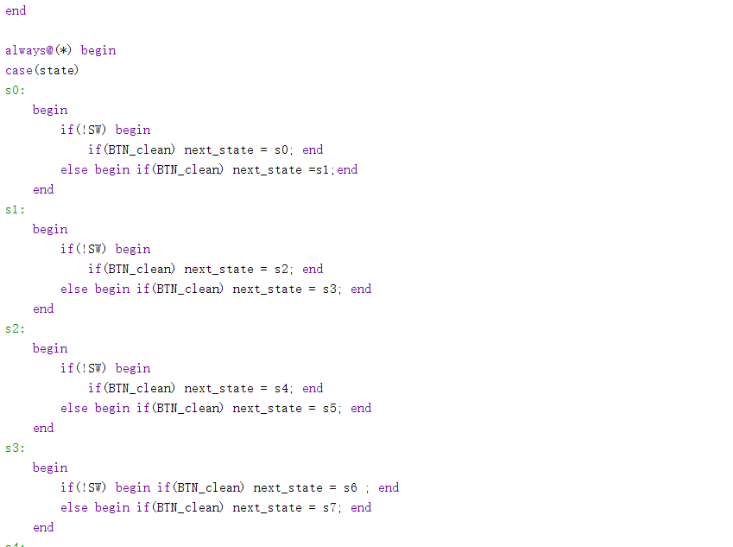

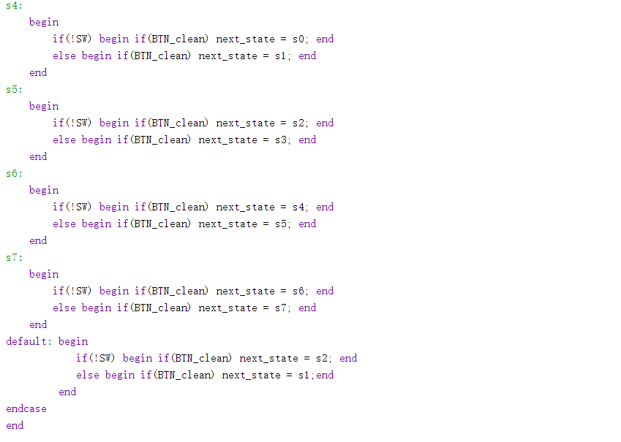

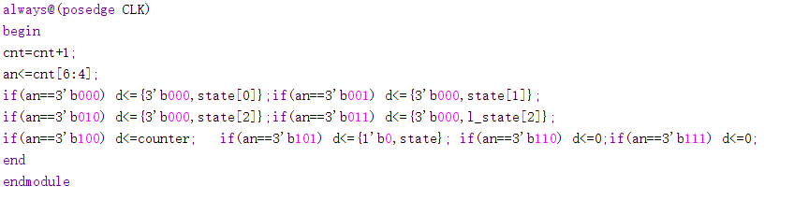

实验结果：

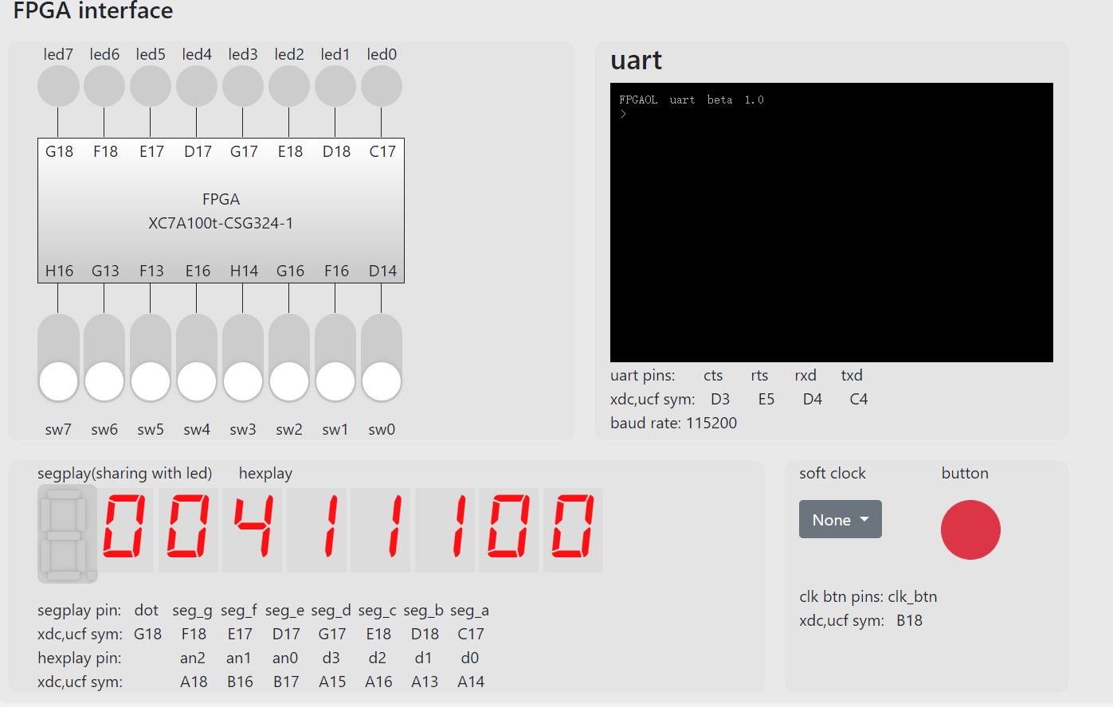 验证成功；

【总结与思考】

收获：掌握了信号的处理，并且加深了对有限状态机的了解

难易程度：适中

任务量：适中

改进建议：无